Nombre del alumno____________________________ Fecha________________

¿Cuál es la idea central?
Estimado padre o madre:
Estamos aprendiendo sobre la idea principal y los detalles. Espero que disfrutes de esta actividad conmigo. Esta tarea se debe entregar el ________________________.
Atentamente,
___________________________
Firma del alumno

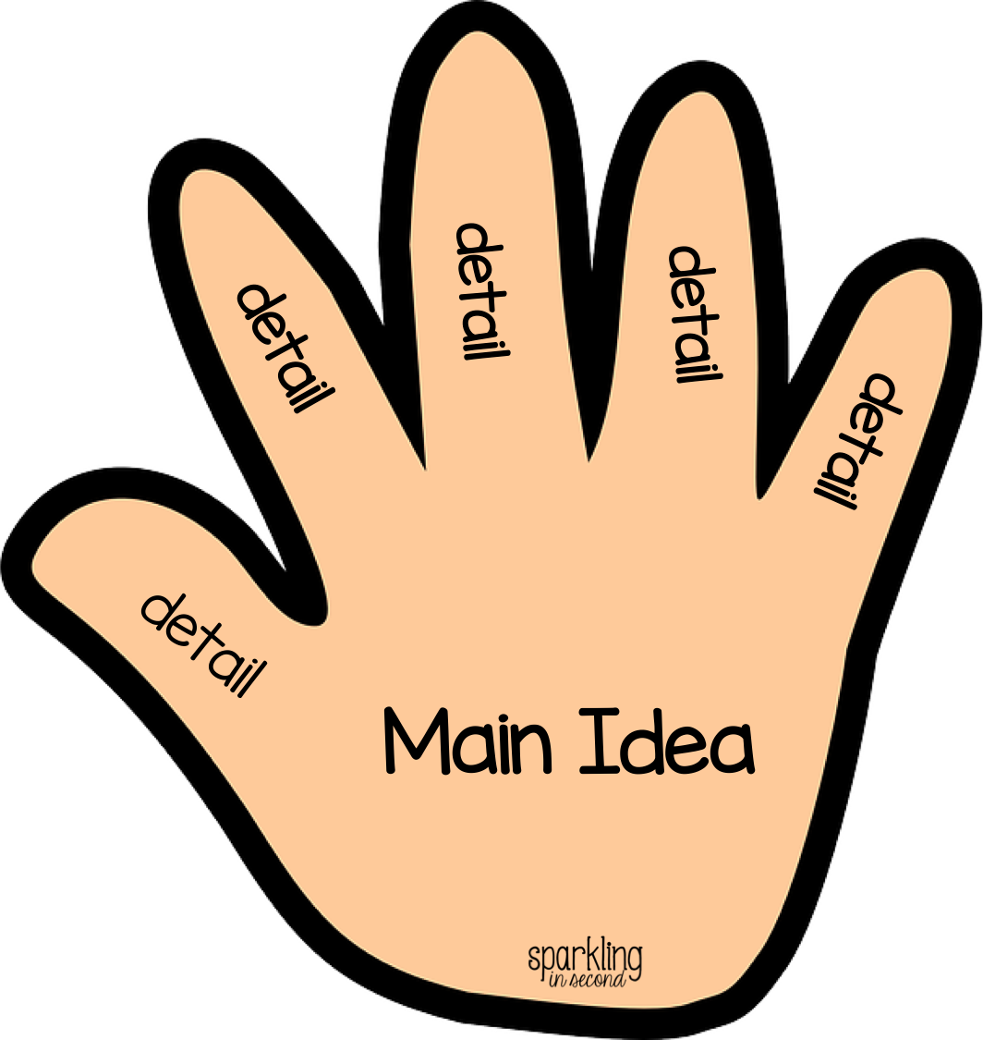

COSAS A RECORDAR

- La idea principal es de lo que se trata la historia en su mayoría.
- Los detalles de la historia apoyan la idea principal.

HAGAMOS ESTO

- Trabaja con un compañero de la familia. ¿Quién trabaja contigo? __________

Pídele a tu compañero de la familia: Piensa en cuando tenías mi edad y estabas en tercer grado.
Cuéntame algo gracioso, importante o serio que te haya ocurrido en tercer grado.

Escucha con atención. Haz TÚ una lista de los detalles importantes que escuches.

1._____________________________________________________

2._____________________________________________________

3._____________________________________________________

4._____________________________________________________

5._____________________________________________________

VAMOS A AVERIGUAR

¿Cuál es la idea principal de la historia de tu compañero de la familia? ___________

__________________________________________________________________

Con tu compañero de la familia, piensa en un buen título para esta historia.

Título: ____________________________________________________

Dile a tu compañero de la familia: ¿Cuál es tu parte preferida de la historia? ¿Por qué?

Haz un dibujo que ilustre una parte de la historia de tu compañero de la familia.
Incluye todos los detalles que puedas.

COMUNICACIÓN ENTRE EL HOGAR Y LA ESCUELA

Estimado padre o madre:

Por favor, cuéntenos sus impresiones sobre el trabajo de su hijo en esta actividad.
Escriba SÍ o NO en cada oración.
______ 1. Mi hijo entendió la tarea domiciliaria y la pudo completar.
______ 2. Mi hijo y yo disfrutamos esta actividad.
______ 3. Esta tarea me ayudó a saber lo que mi hijo está aprendiendo en clase.

Comentario _____________________________________________________________________

Firma del padre o la madre ________________________________________________________

Marshall, J.M., Izzo, A., Schimmel, I., Epstein, J. L., Greenfeld, M. (2016). Teachers Involve Parents in Schoolwork (TIPS) Interactive Homework, Literacy K-3. Colorado Series. Baltimore: Centro de Asociaciones Escolares, Familiares y Comunitarias, Universidad Johns Hopkins.

